Indice ed ordine degli argomenti

- Introduzione
- Schema a blocchi
- Il "testing" semplificato, ecco come
- "What's on board?"
  - Microcontrollori
    - La mente, Teensy 4.1
    - Il braccio, Arduino Pro Mini
    - Perchè due?
    - Regole e linguaggi di programmazione
  - Sensoristica
    - Bluetooth, per comunicare
    - Camera, per vedere
    - IMU, per sapere dove ci si trova
    - Sensori IR, per localizzare la palla
    - Multiplexer
  - Circuito di alimentazione
  - Motor driver
  - Eppur si muove!, il moto olonomico
- Possibilità di espansione
- La programmazione SPQR, raccontata da una developer

Introduzione

La realizzazione di robot è la mia passione da tempo, nel 2018, andando al laboratorio, ho iniziato guardando i componenti dei vari team di allora lavorare, totalmente affascinata. Non a caso, passavo lì ore senza rendermene conto, mentre con gli occhi rubavo informazioni. Dal 2019, affiancata dagli altri componenti del team scolastico, lavoro per portare in campo una macchina funzionante; un calciatore, che resista a giorni di gare. Con l'inizio della pandemia, il supporto dei miei compagni è stato vitale per continuare a lavorare e portare risultati, nonostante il sapore dolceamaro, abbiamo lottato fino alla fine.
Ma, un robot, come fa a funzionare?
I robot si basano su una scheda elettronica, in gergo chiamata PCB – Printed Circuit Board, progettata ogni anno da un "designer" o "hardware engineer", spedita poi per la fabbricazione da vari "manufacturers". I programmatori o "software engineers", fanno poi muovere quella scheda vuota scrivendo righe di codice. L'ultimo ruolo, quello del meccanico, crea lo scheletro, ciò che lo fa stare in piedi. La cooperazione tra le tre parti è fondamentale ai fini del funzionamento e dell'armonia della macchina.
Ciò che non c'è mai stato, però, è un'affidabile piattaforma di test per provare nuovi microcontrollori, nuovi metodi di gioco, nuovo hardware. Ed è così che ho avuto l'idea di progettare una scheda che avesse questo preciso scopo, come una specie di "benchtesting", appositamente creato per il calcio robotico, con motor driver, sensori palla, fotocamera ed alloggiamento per due microcontollori diversi utilizzabili indipendentemente, per far scatenare la creatività dei ragazzi che condividono con me questa passione.
In questo settore costantemente in evoluzione, è importante poter provare ogni piccola modifica senza avere l'obbligo di spendere tante risorse per progettare qualcosa di cui, fino all'arrivo del corriere dalla Cina, fondamentalmente, non si ha la sicurezza di funzionamento; le attese ostacolano lo sviluppo del robot da tutte e tre le parti. La mia esperienza, che racconterò in seguito, è stata vitale per capire cosa realizzare per il mio esame.
Dedico quindi questo mio progetto al team SPQR, a cui auguro di usarlo in modo creativo, per schiodarsi da dogmi esistenti da anni, per poter utilizzare microcontollori nuovi, al fine di ammortizzare costi ed esplorare appieno il mondo della Robotica moderna.

Schema a blocchi

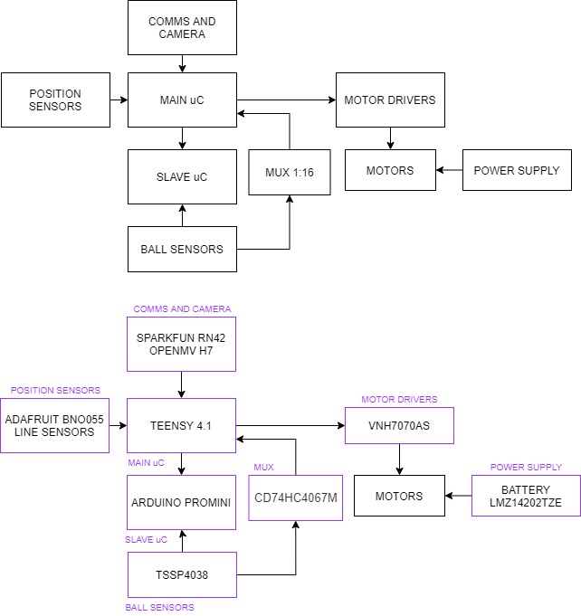

Il "testing" semplificato, ecco come

"What's on board?"

In questa sezione ci sarà una descrizione dettagliata di tutte le parti della scheda e del loro funzionamento, distinte in due macroaree: Microcontrollori e Sensoristica.

Microcontrollori
- La mente, Teensy 4.1

- Il braccio, Arduino Pro Mini

